Prénom : Date :
PRODUCTION D’ECRITS
Compétence(s) travaillée(s) : Reconstituer une phrase.

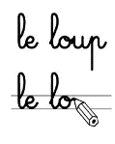
Relie les mots pour faire trois phrases et recopie une phrase.

Le petit roi lisait de l’arbre.
Un garçon danse dans les feuilles des arbres.
Léon tombe au milieu de la foule.
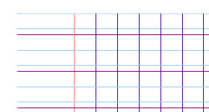

Prénom : Date :
PRODUCTION D’ECRITS
Compétence(s) travaillée(s) : Reconstituer une phrase.

Relie les mots pour faire trois phrases et recopie une phrase.

Le petit roi lisait de l’arbre.
Un garçon danse dans les feuilles des arbres.
Léon tombe au milieu de la foule.

